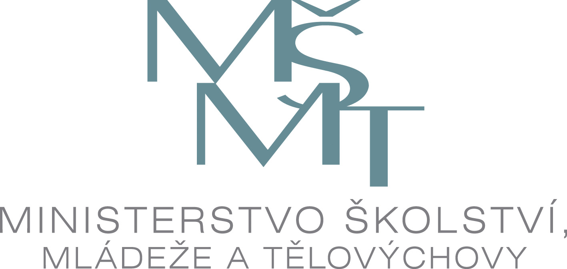

Zápis ze zasedání Rady Programu celoživotního učení

Termín konání: 18. února 2010, 14:30 – 16:00
Místo konání: Dům zahraničních služeb, Na Poříčí 4, Praha 1
Přítomni: Mgr. Jan Brůha (MŠMT), PhDr. Jindřich Fryč (MŠMT), Mgr. Karolína
Gondková (MŠMT), Ing. Lenka Henebergová (DZS), Mgr. Petr Chaluš (DZS), Tamara Kafková (MŠMT), M.A., PhDr. Petr Kaplan (MPSV), RNDr. Jitka Krmíčková (MŠMT), Mgr. Dušan Martínek (ČMKOS), Martina Obstová (MF), Bc. Monika Petrásková (MPO), PhDr. Zdenka Procházková (MV), Mgr. Helena Slivková (DZS), PaedDr. Rudolf Šindelář (DZS), Mgr. Leona Šteigrová, Ph.D. (MŠMT), PhDr. Jitka Tůmová (MŠMT), Ing. Petra Víznerová, Ph.D. (DZS), Ing. Michal Winkler, CSc (MŠMT).

Jindřich Fryč, vrchní ředitel sekce mezinárodních vztahů a evropských záležitostí, MŠMT, uvítal všechny přítomné a omluvil předsedkyni Rady Programu celoživotního učení Evu Bartoňovou, státní tajemnici a náměstkyni ministryně školství, a Ivu Tatarkovou, ředitelku DZS. Dále vysvětlil organizační změnu v rámci MŠMT, kdy Program celoživotního učení (LLP) přešel z gesce skupiny VII do gesce skupiny I. Upozornil, že v přichystaných materiálech mohou přítomní nalézt statut a jednací řád Rady LLP.

Projednávané body

1/ Aktuální informace o přípravě Národní zprávy k zhodnocení poloviny implementace Programu celoživotního učení a diskuse o dalším vývoji po roce 2013

Leona Šteigrová, ředitelka odboru pro záležitosti EU, MŠMT informovala o Národní zprávě k zhodnocení Programu celoživotního učení. Tato zpráva je klíčový dokument pro naplňování strategického rámce pro vzdělávání a odbornou přípravu (ET 2020) a především pro přípravu nového programového období po roce 2013. Paní Šteigrová upozornila, že je velmi důležité vyjasnit si pozici ČR, která bude prezentována jak v Národní zprávě, tak ministryní školství na neformálním jednání ministrů EU v dubnu 2010. Z tohoto důvodu MŠMT uvítá vstupy ostatních resortů.

Všichni přítomní byli vyzváni k diskusi o Národní zprávě na základě podkladů zaslaných emailem. Bylo vyjasněno, že předsedové řídících výborů jednotlivých podprogramů LLP již zaslali svá stanoviska. Členové Rady byli vyzváni k zaslání připomínek k Národní zprávě, návrhů jiných priorit či odpovědí na zaslané dotazy nejlépe do 15. března 2010. První verze Národní zprávy by měla být koncem dubna, s tím, že finální verze musí být předána Evropské komisi do konce června 2010.

2/ Informace o Programu celoživotního učení, zejména o nových aktivitách

Lenka Henebergová, DZS, předala základní informace o Programu celoživotního učení a u jednotlivých podprogramů (Comenius, Leonardo da Vinci, Erasmus, Grundtvig, SVES) a stručně uvedla příklady dobré praxe u některých aktivit.

Petra Víznerová, DZS, informovala o implementaci nových aktivit realizovaných v rámci podprogramů Grundtvig (workshopy; dobrovolnické projekty pro lidi ve věku 50+; a asistentské pobyty) a Comenius (Partnerství Comenius REGIO, kdy projekt podává kraj nebo obec; a Individuální mobilitu žáků, kdy žáci od 15 let mohou vyjet na dlouhodobé studijní pobyty do zahraničí v rozmezí 3-10 měsíců).

3/ Rok 2009: Program celoživotního učení v číslech a významné akce

Rudolf Šindelář, DZS, ve své prezentaci uvedl základní statistické údaje jednotlivých podprogramů. Do aktivit podprogramu Comenius přišlo za rok 2009 celkem 860 žádostí, z toho 553 žádostí bylo schváleno a celkový přidělený grant byl 3 425 716 EUR. Leonardo da Vinci za rok 2009 měl 292 žádostí, schváleno bylo 193 a celkový grant byl 5 123 000 EUR. Erasmus za rok 2009 přijal 87 žádostí, schváleno bylo 76 a celkový grant byl 9 016 000 EUR. Počet vyslaných studentů a zaměstnanců za školní rok 2008/9 byl 5440. Grundtvig přijal 225 žádostí, schváleno bylo 122 a přidělený grant 933 809 EUR. SVES - Studijní návštěvy pro experty ve vzdělávání - přijal 172 žádostí, schváleno bylo 83 a grant byl ve výši 96 000 EUR.

Informace o hlavních akcích pořádaných v roce 2009 Národní agenturou pro evropské vzdělávací programy v rámci Programu celoživotního učení podala Ing. Lenka Henebergová. Byla zmíněna mezinárodní konference LLP s názvem Kreativita a inovace v LLP, dále oslava 20. výročí 17. listopadu s názvem „… bez hranic…“, akce Najdi se v Evropě a konference Kreativně k jazykové výuce. Dále paní Henebergová zmínila valorizační konferenci Vzdělávání bez bariér, tematický monitoring Vzdělávací instituce a svět práce a akce jednotlivých podprogramů.

4/ Aktivity plánované v roce 2010

Petr Chaluš, DZS, podal základní informace o hlavních akcích připravovaných na rok 2010 Národní agenturou pro evropské vzdělávací programy v rámci Programu celoživotního učení. Zmínil konferenci Comenius and eTwinning School Partnerships – Experience Sharing, dále národní konferenci eTwinning a zahájení Evropského týdne IT dovedností. Potom již tradičně proběhnou akce Najdi se v Evropě, valorizační konference (téma Formální, neformální a informální vzdělávání) a tematický monitoring (téma začlenění sociálně znevýhodněných skupin do Programu celoživotního učení).

Helena Slivková, DZS, informovala o činnostech Národní agentury pro evropské vzdělávací programy ve vztahu k hodnocení a výběru projektů v roce 2010. Vysvětlila rozpočet jednotlivých programů na 2010, dále případně národní či administrativní priority podprogramů, které ovlivní výběr žadatelů.

5/ Diskuse

Byl přednesen návrh informovat studenty pedagogických fakult o možnostech Programu celoživotního učení tak, aby mohli informaci předávat dál. Zástupci MŠMT uvítají statistiky programu celoživotního učení, které by monitorovali zaměření aktivit, které získali grant, aby bylo možné říct, zda převažuje například zájem o nějaký obor nebo o některou zemi.

Zapsaly: Tamara Kafková a Lenka Henebergová
Schválili: Leona Šteigrová, Jindřich Fryč

